兴县司法信息
第82期
兴县司法局办公室 2021年10月15日

法治教育进校园 护航青春促成长

为深入学习贯彻习近平法治思想，进一步落实《青少年法治教育大纲》要求，强化青少年法治宣传教育工作，构建政府、学校、社会、家庭共同参与的青少年法治教育新格局。兴县司法局于10月15日走进兴县实验小学，开展了法治教育讲座。
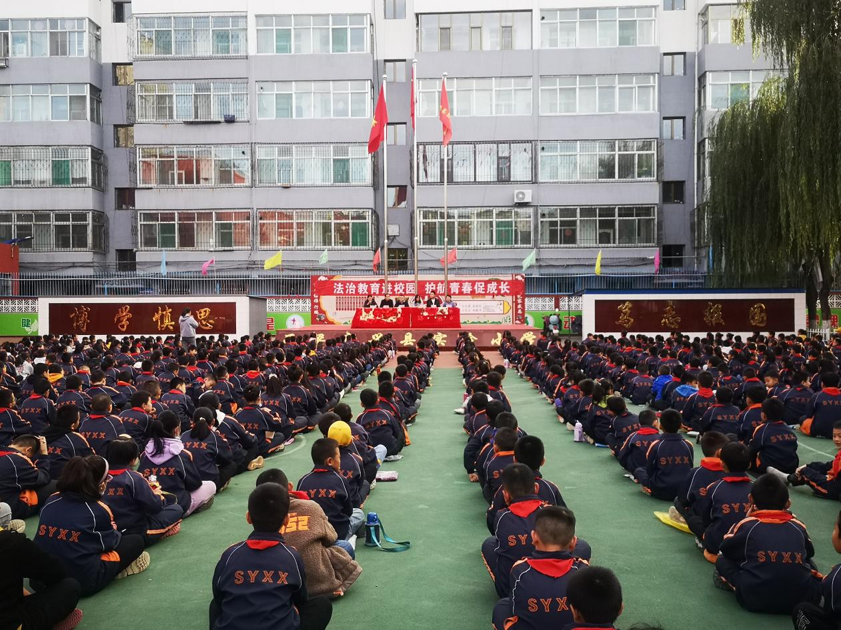
活动中，兴县司法局向兴县实验小学赠送了《民法典》、《未成年人保护法》进校园书籍。并由司法局杨中勤进行了《法治教育进校园 护航青春促成长》主题的法治教育讲座。
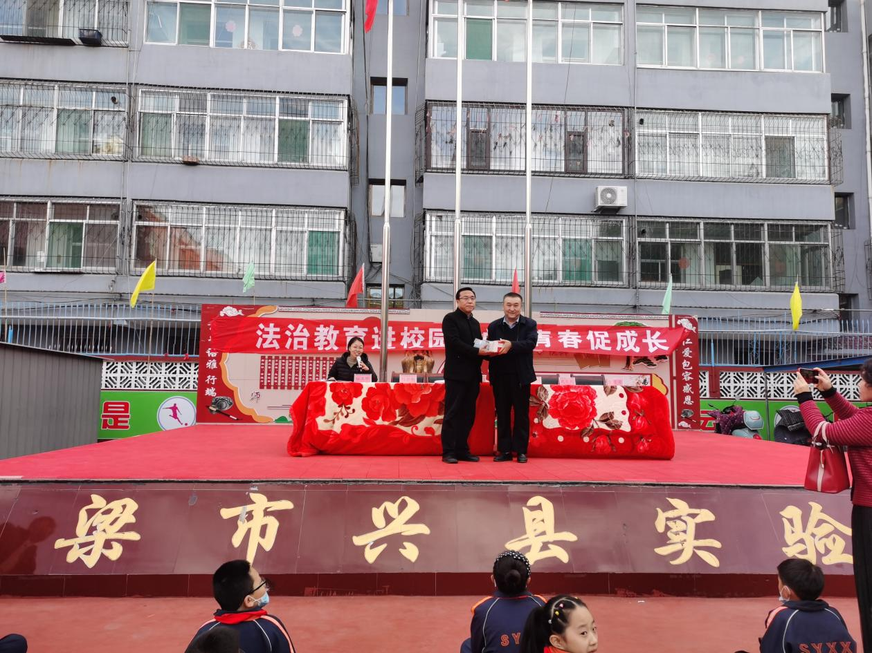

在讲座上杨中勤用浅显易懂的语言结合生活中的案例对法律概念、法律重要性以及未成年人容易触犯的法律雷区进行重点讲解，通过一个个生活中的小故事将《宪法》、《刑法》、《民法典》、《未成年人保护法》等法律的种子植于在场的同学心中，让同学们掌握基本的法律知识，知荣辱、知行止、知自救，增强了同学的法律意识，更有助于他们扣好人生的第一颗法律扣子。
通过此次活动，调动了广大师生学习法律的积极性，推动了家、校、政府、社会共同参与的青少年法治教育新格局形成。

